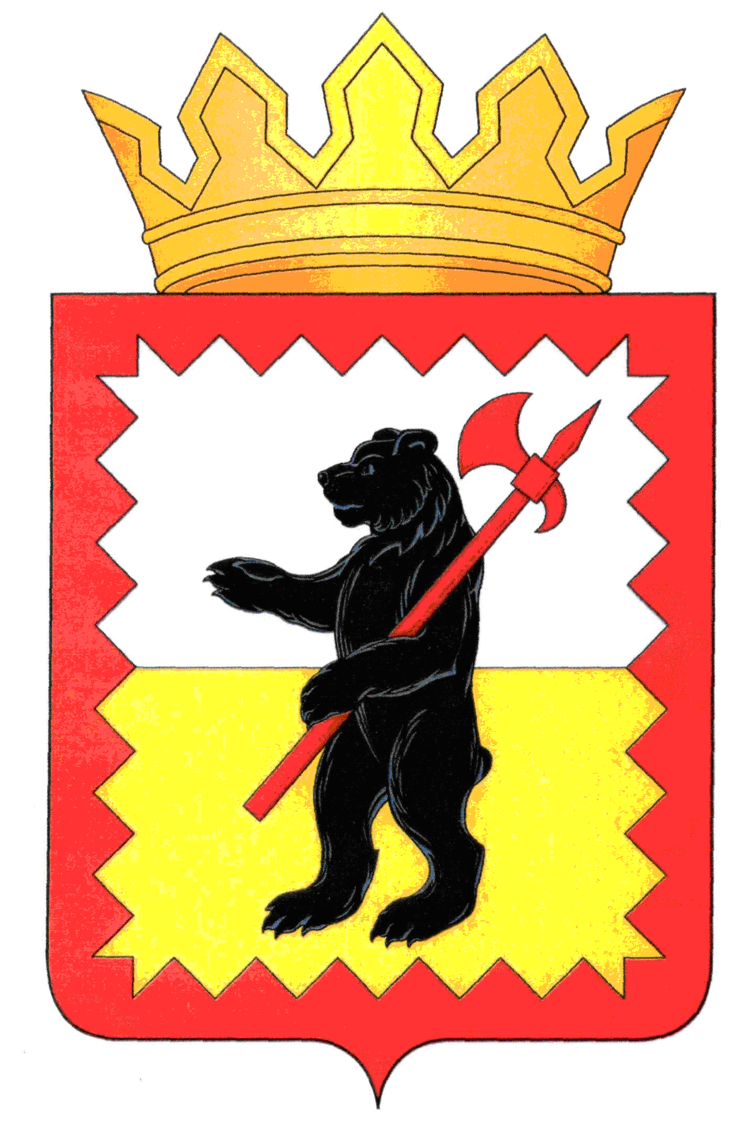

К А Л У Ж С К А Я О Б Л А С Т Ь

МАЛОЯРОСЛАВЕЦКОЕ РАЙОННОЕ СОБРАНИЕ ДЕПУТАТОВ

МУНИЦИПАЛЬНОГО РАЙОНА «МАЛОЯРОСЛАВЕЦКИЙ РАЙОН»

Р Е Ш Е Н И Е

от 28.04. 2021 г. № 30

Об освобождении УМП «Редакция газеты «Маяк»
от оплаты части прибыли, перечисляемой
в бюджет муниципального района
«Малоярославецкий район» по результатам
финансово-хозяйственной деятельности за 2020 год

Рассмотрев итоги финансово-хозяйственной деятельности предприятия на заседании балансовой комиссии 23.03.2021, обращение УМП «Редакция газеты «Маяк», на основании раздела 6 Положения о порядке определения части прибыли, перечисляемой в бюджет муниципального района «Малоярославецкий район» муниципальными унитарными предприятиями по результатам хозяйственной деятельности, утверждённого решением Малоярославецкого Районного Собрания депутатов муниципального района «Малоярославецкий район» от 22.04.2015 № 24, руководствуясь статьёй 22 Устава муниципального района «Малоярославецкий район»,

Малоярославецкое Районное Собрание депутатов
РЕШИЛО:

1. Освободить УМП «Редакция газеты «Маяк» от оплаты части прибыли, перечисляемой в бюджет муниципального района «Малоярославецкий район» по результатам финансово-хозяйственной деятельности за 2020 год с целью использования указанной части прибыли на ремонт помещения.
2. Настоящее решение вступает в силу с момента его подписания и подлежит опубликованию в газете «Маяк».

Глава муниципального района
«Малоярославецкий район» М.А. Брук

